BỘ CÔNG THƯƠNG
TRƯỜNG ĐẠI HỌC CÔNG NGHIỆP THÀNH PHỐ HỒ CHÍ MINH
KHOA CÔNG NGHỆ ĐIỆN TỬ



HỌ TÊN SINH VIÊN
Phạm Thanh Nhân 22658281
Nguyễn Hải Định 22643661
Trần Hoàng An
Minh Duy Trần Quốc
Huỳnh Thanh Ngân
Nguyễn Hoàng Dung

QUẠT CẦM TAY MINI TÍCH HỢP LED HIỂN THỊ CHỮ, KÝ TỰ 3D

Chuyên ngành: Kỹ thuật viên thông
Mã chuyên ngành : 420300372805

Dự án kỹ thuật nâng cao

TP.HCM , ngày tháng năm

NHẬN XÉT CỦA GIÁO VIÊN HƯỚNG DẪN

Tp.HCM, ngày….tháng….năm 2025
Giáo viên hướng dẫn
NHẬN XÉT CỦA GIÁO VIÊN PHẢN BIỆN

Tp.HCM, ngày….tháng….năm 2025
Giáo viên hướng dẫn

MỤC LỤC

MỤC LỤC 4
DANH MỤC BẢNG BIỂU 6
LỜI CẢM ƠN 7
LỜI MỞ ĐẦU 8
CHƯƠNG 1: TỔNG QUAN VỀ ĐỀ TÀI 9
1.1 Tổng quan về sản phẩm: 9
1.2 Mục tiêu nghiên cứu: 9
1.3 Đối tượng và phạm vi nghiên cứu: 9
1.4 Ưu điểm của sản phẩm mang lại cho người dùng: 10
1.5 Nhược điểm của sản phẩm: 11
CHƯƠNG 2: CƠ SỞ LÝ THUYẾT 12
2.1 Tổng quan về vi điều khiển ESP32-C3 Super Mini: 12
2.2 Quạt động cơ không chổi than (9V): 13
2.3 Pin lipo 800mAh (3.7V): 13
2.4 Pin 18650 2500Mah: 14
2.5 Module LED (WS2812): 14
2.6 Mạch sạc TP4056: 15
CHƯƠNG 3: PHÂN TÍCH VÀ THIẾT KẾ SẢN PHẨM 15
3.1 Sơ đồ khối hệ thống: 16
3.2 Chức năng các khối: 16
3.3 Sơ đồ nguyên lý: 18
3.4 Nguyên lý hoạt động: 18
3.5 Lưu đồ giải thuật: 20
CHƯƠNG 4: THỰC NGHIỆM VÀ ĐÁNH GIÁ KẾT QUẢ 20
4.1 Phương pháp thực hiện: 21
4.2 Kế hoạch thực hiện: 22
4.3 Kết quả đạt được: 22
4.4 Các hạn chế trong quá trình thực hiện: 24
4.5 Hướng phát triển: 25
TÀI LIỆU THAM KHẢO: 26

DANH MỤC HÌNH ẢNH
Hình 1. ESP32-C3 Super Mini 12
Hình 1.1 Sơ đồ chân ESP32-C3 Super Mini 13
Hình 2. Quạt động cơ không chổi than 13
Hình 3. Pin LiPo 800mAh 3.7V 14
Hình 4. Pin 18650 2500 mAh 14
Hình 5. Module Led WS2812 15
Hình 6. Mạch sạc TP4065 15
Hình 7. Sơ đồ khối hệ thống 16
Hình 8. Sơ đồ nguyên lý 18
Hình 9. Lưu đồ giải thuật 20
Hình 10. Sản phẩm nghiên cứu trên thị trường 21
Hình 11. Chữ mặc định ban đầu 22
Hình 12. Giao diện thay đổi chữ trên web 23
Hình 13. Chữ được thay đổi 23
Hình 15. Chữ được đổi màu 23
Hình 14. Giao diện thay đổi màu 23
Hình 16. Chữ đổi màu 23
Hình 17. Ký tự ngôi sao 23
Hình 18. Ký tự trái tim 23
Hình 19. Chế độ đếm ngược 24
Hình 20. Chế độ đồng hồ 24
Hình 21. Web server 24

DANH MỤC BẢNG BIỂU
Bảng 1. Bảng biểu kế hoạch thực hiện 22

LỜI CẢM ƠN
Đề hoàn thành đề tài môn học này, chúng em đã nhận được sự hỗ trợ giúp đỡ tận tâm của các thầy cô, người thân và bạn bè trong suốt thời gian thực hiện.
Chúng em xin chân thành cảm ơn quý thầy/cô khoa Công nghệ Điện tử, trường Đại học Công nghiệp TP.HCM đã tận tình giảng dạy, cung cấp cho chúng em những kiến thức quý báu trong những năm học vừa qua. Đặc biệt, em xin gửi lời cám ơn sâu sắc đến thầy Mạc Đức Dũng , người đã trực tiếp hướng dẫn, giúp đỡ nhóm chúng em trong suốt thời gian thực hiện đề tài của môn học này.
Chúng em xin chân thành cám ơn đến gia đình, bạn bè là những người luôn đồng hành động viên giúp đỡ về vật chất và tinh thần để chúng em có đủ tự tinh hoàn thành đề tài này.
Chúng em xin chân thành cảm ơn.
Tp.HCM, ngày 00 tháng 10 năm 2025

LỜI MỞ ĐẦU
Trong thời đại công nghệ phát triển, các thiết bị điện tử cá nhân không ngừng được cải tiến để trở nên thông minh, đa năng và mang đậm dấu ấn cá nhân. Quạt cầm tay mini, một vật dụng làm mát quen thuộc và tiện lợi, cũng không nằm ngoài xu hướng này. Tuy nhiên, hầu hết các sản phẩm trên thị trường hiện nay chỉ dừng lại ở chức năng làm mát đơn thuần, chưa tạo được nhiều điểm nhấn độc đáo cho người dùng.Với mong muốn nghiên cứu và ứng dụng các nguyên lý khoa học vào thực tế, nhóm chúng em lựa chọn đề tài "Quạt cầm tay mini tích hợp led hiển thị chữ/ ký tự 3D – Sử dụng vi điều khiển ESP32-S2" trong khuôn khổ môn học Dự án kỹ thuật nâng cao tại trường Đại học Công Nghiệp thành phố Hồ Chí Minh (IUH). Đề tài này không chỉ giúp nhóm em tìm hiểu sâu hơn về công nghệ vi điều khiển và ứng dụng của hiệu ứng lưu ảnh (POV), mà còn nâng cao kỹ năng thiết kế, lập trình hệ thống nhúng và giao diện người dùng. Đồng thời, nhóm có cơ hội củng cố kiến thức từ các môn học liên quan và rèn luyện khả năng tư duy sáng tạo, giải quyết vấn đề kỹ thuật.

CHƯƠNG 1: TỔNG QUAN VỀ ĐỀ TÀI
  - Tổng quan về sản phẩm:
Sản phẩm sử dụng vi điều khiển trung tâm là ESP32-C3 Super Mini để điều khiển toàn bộ hệ thống. Một dải module LED WS2812 được gắn trên cánh quạt sẽ nhận tín hiệu và chớp tắt theo một tần số chính xác khi quạt quay. Quá trình này tạo ra hiệu ứng lưu ảnh của mắt (Persistence of Vision), khiến người dùng nhìn thấy các ký tự hoặc chữ viết đang lơ lửng trong không khí. Đặc biệt, vi điều khiển ESP32 còn có vai trò tạo ra một mạng Wifi riêng và một trang web (Web Server), cho phép người dùng kết nối bằng điện thoại hoặc máy tính để dễ dàng tùy chỉnh nội dung hiển thị theo ý muốn.
  - Mục tiêu nghiên cứu:
- Thiết kế và tích hợp thành công dải LED lên cánh quạt để có thể hoạt động ổn định khi quay ở tốc độ cao.
- Xây dựng chương trình điều khiển cho vi điều khiển ESP32 để điều khiển LED tạo ra hiệu ứng POV, hiển thị được chữ và ký tự.
- Người dùng có thể kết nối và thay đổi nội dung hiển thị thông qua giao diện web trên smartphone hoặc laptop.
- Tối ưu hóa việc sử dụng năng lượng để kéo dài thời gian hoạt động của sản phẩm.
- Đảm bảo thiết kế an toàn, chắc chắn cho người sử dụng.
  - Đối tượng và phạm vi nghiên cứu:
Đối tượng nghiên cứu là quạt cầm tay tích hợp led và bộ vi điều kiển ESP32-C3 Super Mini Hiển. Với phạm vi hiển thị các ký tự tĩnh, cuộn, và nhấp nháy, có thể đọc được từ khoảng cách 1.5m - 2m. Ngoài ra còn thiết kế Web server để người dùng có thể truy cập tùy chỉnh nội dung hiện thị theo ý muốn trên smartphone, laptop,... thông qua tín hiệu Wifi riêng biệt của ESP.
  - Ưu điểm của sản phẩm mang lại cho người dùng:
- Tính tiện lợi: Quạt cầm tay tích hợp LED trên cánh quạt được thiết kế với kiểu dáng nhỏ gọn, hiện đại và dễ dàng mang theo, phù hợp cho nhiều tình huống sử dụng khác nhau như học tập, làm việc, hay khi di chuyển ngoài trời. Người dùng có thể cầm trong tay hoặc đặt trên bàn mà không chiếm nhiều diện tích. Thiết bị được tích hợp pin sạc qua cổng Type C, giúp việc nạp năng lượng trở nên tiện lợi và tương thích với nhiều thiết bị thông dụng như sạc dự phòng, laptop hay củ sạc điện thoại. Ngoài ra, giao diện điều khiển đơn giản, chỉ cần bật công tắc là quạt hoạt động ngay, đồng thời hiệu ứng LED xuất hiện sinh động, không đòi hỏi thao tác phức tạp, mang đến trải nghiệm dễ sử dụng cho mọi đối tượng người dùng.
- Tính bảo mật và cá nhân hóa: Một điểm nổi bật của sản phẩm là khả năng tùy chỉnh nội dung hiển thị LED một cách linh hoạt, cho phép người dùng nhập và hiển thị thông điệp, tên cá nhân hoặc biểu tượng yêu thích theo ý muốn. Việc này không chỉ tăng tính cá nhân hóa mà còn đảm bảo tính bảo mật về nội dung, khi dữ liệu hiển thị có thể được lưu trữ và điều chỉnh thông qua Web server riêng, tránh việc sao chép hoặc thay đổi trái phép. Người dùng có thể cập nhật hoặc xóa nội dung bất cứ lúc nào, mang lại sự chủ động và an toàn trong việc quản lý thông tin hiển thị.
- Tính an toàn: Trong quá trình thiết kế, yếu tố an toàn được đặc biệt chú trọng. Cánh quạt được làm từ chất liệu nhựa mềm hoặc nhựa dẻo cao cấp, giúp giảm thiểu nguy cơ gây tổn thương khi tiếp xúc trong lúc quạt đang hoạt động. Hệ thống điện và LED được bố trí hợp lý, có mạch bảo vệ chống quá nhiệt, quá dòng và ngắn mạch, đảm bảo hoạt động ổn định trong thời gian dài. Ngoài ra, nguồn điện áp thấp giúp người dùng yên tâm khi sử dụng, đặc biệt là với trẻ em hoặc trong môi trường đông người. Nhờ đó, sản phẩm vừa mang tính sáng tạo cao vừa đảm bảo an toàn tuyệt đối cho người sử dụng.
- Tính thẩm mỹ và ứng dụng thực tế : Hiệu ứng LED POV (Persistence of Vision) tạo nên điểm nhấn thị giác độc đáo khi quạt quay, biến những dải sáng đơn giản thành hình ảnh hoặc chữ nổi bật giữa không gian. Điều này không chỉ giúp quạt trở thành món đồ cá nhân thú vị mà còn có tiềm năng ứng dụng cao trong quảng cáo, sự kiện, giải trí hoặc làm quà tặng sáng tạo. Do có thể hiển thị thông điệp hoặc logo theo yêu cầu, sản phẩm trở thành một phương tiện truyền tải thông tin bắt mắt, thu hút sự chú ý và tạo ấn tượng mạnh mẽ đối với người nhìn.
  - Nhược điểm của sản phẩm:
- Tính bảo mật và kết nối Wifi: Quạt được tích hợp khả năng điều khiển và cập nhật nội dung LED thông qua kết nối WiFi , điều này có thể làm phát sinh nguy cơ rò rỉ dữ liệu hoặc truy cập trái phép. Trong trường hợp thiết bị không được mã hóa tốt kẻ xấu có thể thay đổi nội dung hiển thị hoặc chiếm quyền điều khiển quạt từ xa. Bên cạnh đó, việc kết nối mạng khiến thiết bị phụ thuộc vào tín hiệu không dây, nếu mạng yếu hoặc bị ngắt, quá trình truyền dữ liệu đến vi điều khiển LED có thể bị gián đoạn, làm hiển thị nội dung sai hoặc lỗi.
- Chi phí: So với quạt mini thông thường, chi phí sản xuất của quạt LED POV cao hơn đáng kể do phải tích hợp thêm vi điều khiển, mạch LED, mạch sạc. Ngoài linh kiện, chi phí còn phát sinh ở khâu thiết kế phần mềm điều khiển và lập trình hiển thị nội dung. Điều này khiến giá thành sản phẩm tăng lên, có thể hạn chế khả năng tiếp cận của người dùng phổ thông. Bên cạnh đó, việc sản xuất hàng loạt đòi hỏi quy trình kiểm định nghiêm ngặt hơn để đảm bảo chất lượng, làm tăng chi phí đầu tư ban đầu cho doanh nghiệp.
- Nguy cơ hỏng hóc và sữa chữa: Do cấu tạo bao gồm nhiều bộ phận điện tử tinh vi, quạt LED có nguy cơ hỏng hóc cao hơn so với quạt cầm tay thông thường. Các lỗi thường gặp có thể là đứt dây LED, hỏng vi điều khiển, mất cân bằng trục quay. Ngoài ra, chất lượng hiển thị của ký tự LED phụ thuộc trực tiếp vào tốc độ quay của động cơ quạt — nếu động cơ yếu, không đều hoặc bị mòn, hình ảnh LED sẽ bị méo, nhấp nháy hoặc không rõ ràng. Việc sửa chữa cũng phức tạp hơn, đòi hỏi người có chuyên môn về điện tử hoặc lập trình, dẫn đến chi phí bảo trì cao và khó thay thế linh kiện khi xảy ra sự cố.

CHƯƠNG 2: CƠ SỞ LÝ THUYẾT

2.1 Tổng quan về vi điều khiển ESP32-C3 Super Mini:
Khái niệm: ESP32-C3 Super Mini là vi điều khiển lõi RISC-V 32-bit do Espressif phát triển, tích hợp Wi-Fi, có kích thước nhỏ gọn, tiêu thụ ít điện năng và dễ lập trình, rất phù hợp cho các ứng dụng IoT và thiết bị thông minh.
Thông số kỹ thuật:
CPU: RISC-V single-core, xung nhịp 160 MHz
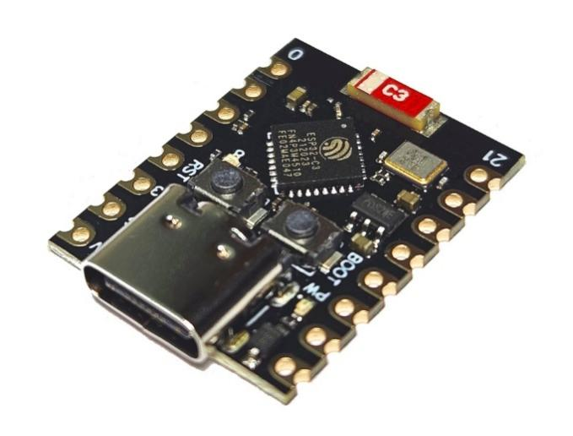
Hình 1. ESP32-C3 Super Mini

RAM: 400 KB SRAM
Flash: 4 MB (tích hợp)
Giao tiếp: Wi-Fi 2.4GHz, Bluetooth 5.0 BLE
Điện áp hoạt động: 3.3V
Dòng tiêu thụ trung bình: 80 – 160 mA (Wi-Fi ON)
Số chân GPIO: 11 chân khả dụng
Giao tiếp hỗ trợ: UART, SPI, I2C, PWM
Datasheet: ://www.alldatasheet.com/datasheet-pdf/pdf/584510/HAMMOND/ESP.html
Sơ đồ chân ESP32:
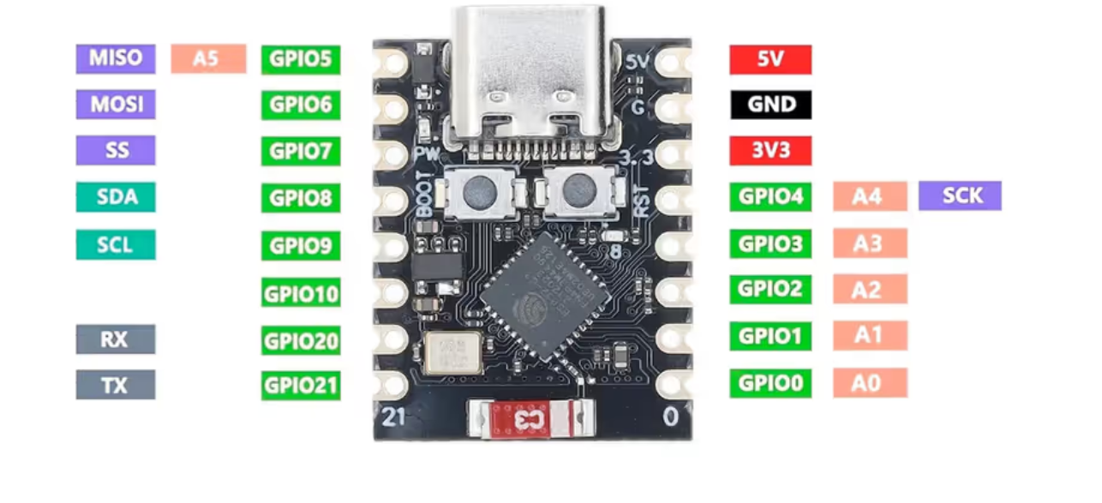
Hình 1.1 Sơ đồ chân ESP32-C3 Super Mini

2.2 Quạt động cơ không chổi than (9V):
Khái niệm: Động cơ không chổi than (BLDC) là loại động cơ điện sử dụng mạch điều khiển điện tử để cấp dòng cho các cuộn dây stato, giúp quay rotor mà không cần chổi than cơ học. Nhờ đó, động cơ hoạt động êm ái, ít ma sát, bền bỉ và có hiệu suất cao hơn so với động cơ DC thông thường.
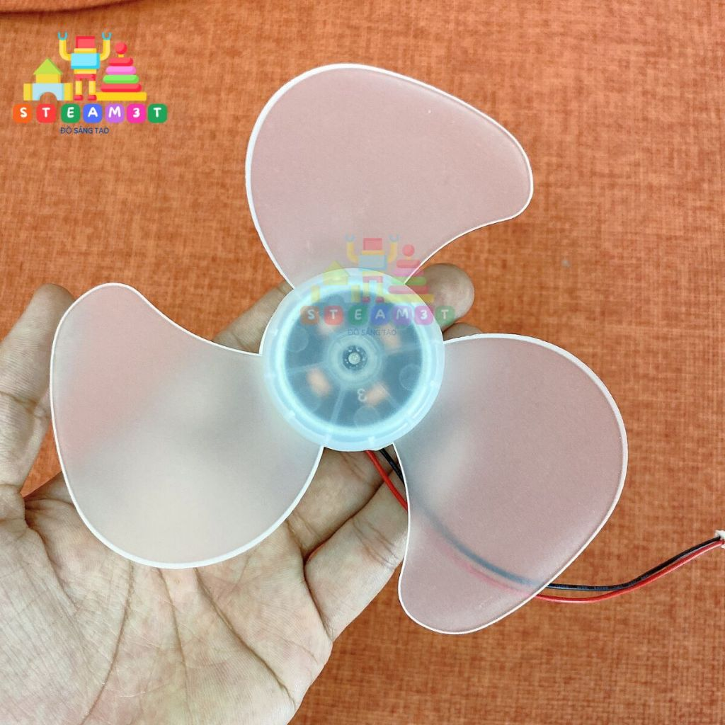
Hình 2. Quạt động cơ không chổi than
Thông số kỹ thuật:
Điện áp hoạt động: 6V – 12V DC
Dòng hoạt động: 0.3 – 0.6A
Tốc độ quay định mức: 8000 – 12000 vòng/phút (rpm)
Đường kính trục: 2 mm – 3 mm
Hiệu suất: ~85%

2.3 Pin lipo 800mAh (3.7V):
Khái niệm: Pin Lithium Polymer (Li-Po) là loại pin sạc có kích thước nhỏ gọn, trọng lượng nhẹ và điện áp ổn định, thường dùng trong các thiết bị điện tử di động. Với dung lượng 800mAh và điện áp 3.7V, loại pin này có khả năng cung cấp nguồn ổn định và lâu dài cho các mạch điện tử tiêu thụ công suất thấp như vi điều khiển và LED.
Thông số kỹ thuật:
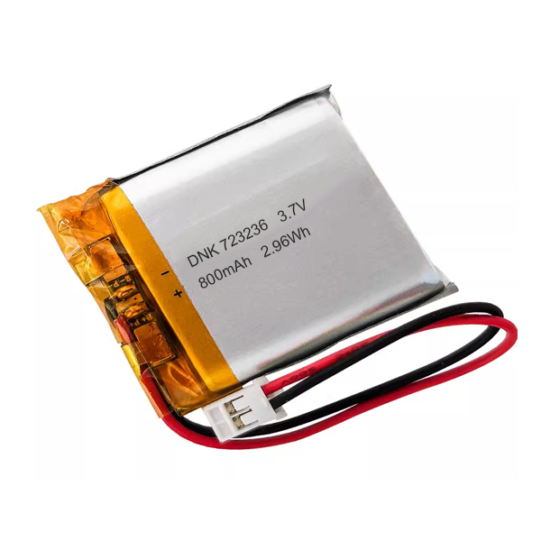
Hình 3. Pin LiPo 800mAh 3.7V
Loại pin: Lithium Polymer (1 cell)
Điện áp danh định: 3.7V
Điện áp sạc đầy: 4.2V
Dung lượng: 800mAh
Dòng xả tối đa: 1C – 2C (0.8A – 1.6A)
Nhiệt độ làm việc: 0 – 60°C
Kích thước: ~45 × 30 × 5 mm

2.4 Pin 18650 2500Mah:
Khái niệm: Pin 18650 là loại pin Lithium-ion hình trụ, có dung lượng cao và khả năng cung cấp dòng điện ổn định, thường được sử dụng trong các thiết bị điện tử, quạt mini, xe điện hoặc pin dự phòng. Loại pin này có tuổi thọ cao, có thể sạc lại nhiều lần, và được đánh giá là nguồn năng lượng hiệu quả cho các thiết bị công suất trung bình.
Thông số kỹ thuật:
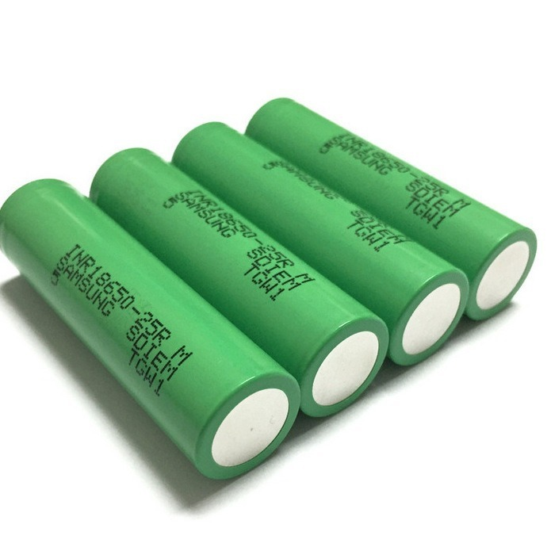
Hình 4. Pin 18650 2500 mAh
Loại pin: Lithium-ion 3.7V
Dung lượng danh định: 2500mAh
Điện áp sạc đầy: 4.2V
Dòng xả tối đa: 2C (5A)
Chu kỳ sạc/xả: >500 lần
Kích thước: 18 × 65 mm (đường kính × dài)

2.5 Module LED (WS2812):
Khái niệm: Module WS2812 là loại LED RGB thông minh, trong đó mỗi bóng LED đều tích hợp mạch điều khiển riêng, cho phép điều khiển từng đèn độc lập chỉ qua một dây tín hiệu duy nhất. Phiên bản 8 LED được thiết kế nhỏ gọn, dễ lắp đặt và có khả năng hiển thị nhiều màu sắc và hiệu ứng ánh sáng khác nhau thông qua việc lập trình từ vi điều khiển.
Thông số kỹ thuật:

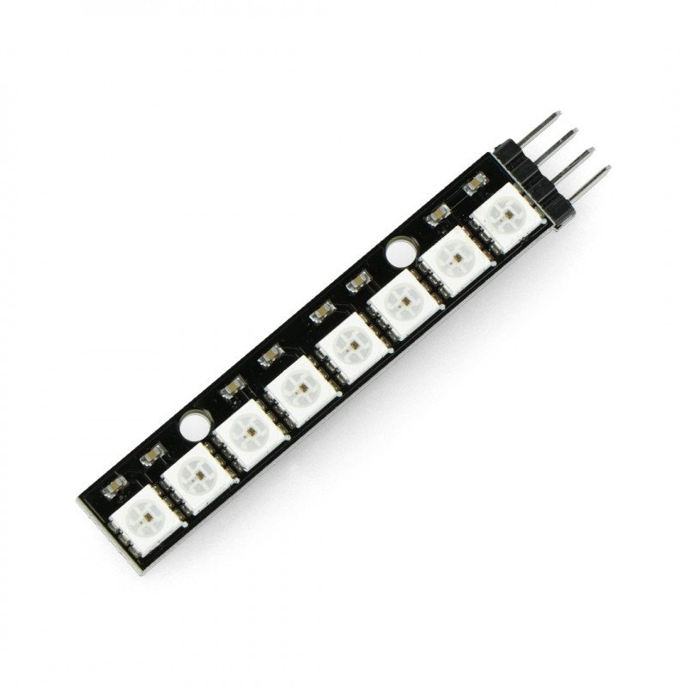
Hình 5. Module Led WS2812
Điện áp hoạt động: 5V DC
Dòng tiêu thụ mỗi LED: ~60mA (sáng tối đa)
Màu sắc: RGB 24-bit (16,7 triệu màu)
Giao tiếp: 1 dây dữ liệu nối tiếp (Data In/Out)
Tốc độ truyền dữ liệu: ~800 Kbps
Góc chiếu sáng: 120°
Datasheet: https://www.alldatasheet.com/view.jsp?Searchword=WS2812&sField=2

2.6 Mạch sạc TP4056:
Khái niệm: TP4056 là mạch sạc chuyên dụng cho pin Li-ion hoặc Li-Po 3.7V, được tích hợp chip quản lý sạc và mạch bảo vệ nhằm đảm bảo quá trình sạc diễn ra an toàn và ổn định. Mạch có khả năng bảo vệ quá dòng, quá sạc, quá xả và quá nhiệt, nhờ đó giúp kéo dài tuổi thọ pin và đảm bảo hiệu suất của thiết bị sử dụng.
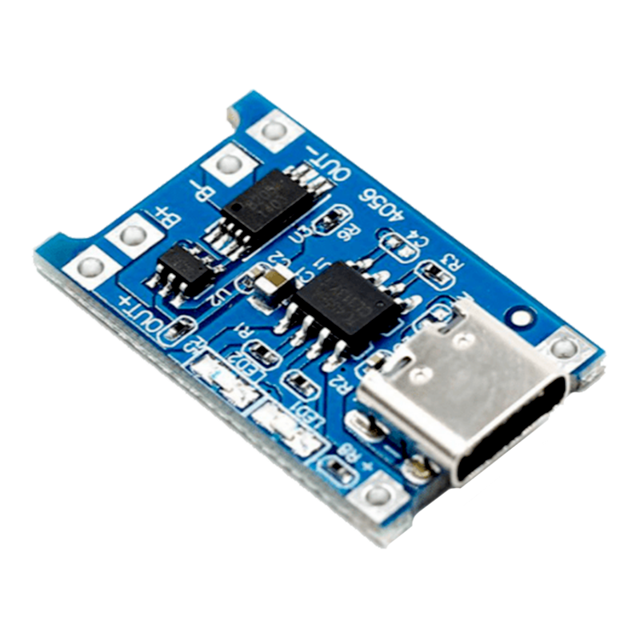
Hình 6. Mạch sạc TP4065
Thông số kỹ thuật:
Điện áp đầu vào: 4.5V – 5.5V DC (Micro USB)
Dòng sạc tối đa: 1A
Bảo vệ: Quá sạc, quá xả, ngắn mạch, ngược cực
Điện áp ngắt sạc: 4.2V ±1%
Kích thước module: ~25 × 19 mm
Datasheet: https://www.alldatasheet.com/view.jsp?Searchword=TP4056&sField=4

CHƯƠNG 3: PHÂN TÍCH VÀ THIẾT KẾ SẢN PHẨM

3.1 Sơ đồ khối hệ thống:
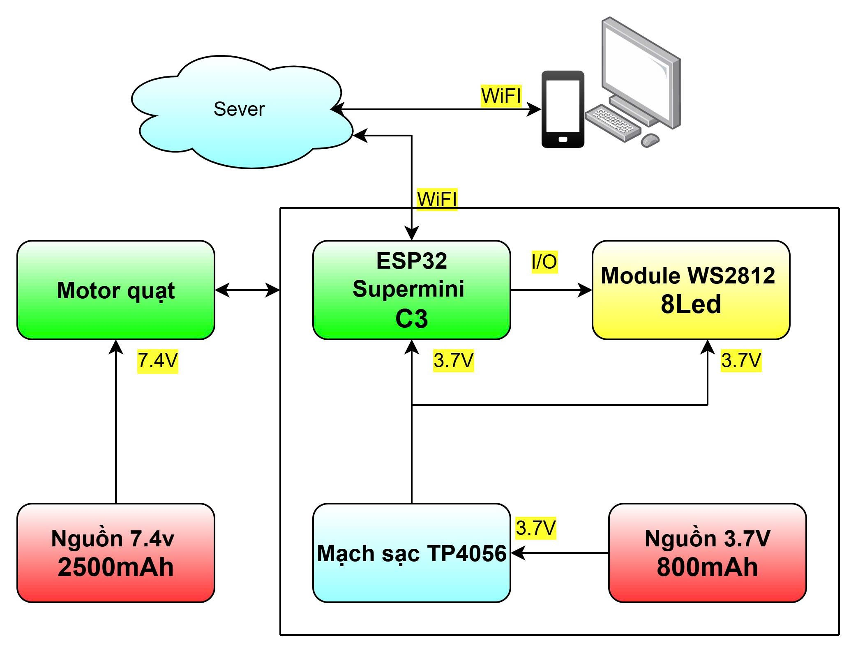
Hình 7. Sơ đồ khối hệ thống

3.2 Chức năng các khối:
Nguồn Pin 7.4V( 2 Pin 18650 nối tiếp): Pin 18650 được dùng để cung cấp nguồn riêng cho động cơ quạt, giúp đảm bảo dòng điện đủ lớn và ổn định, duy trì tốc độ quay đều để hình ảnh LED hiển thị rõ nét. Ngoài ra, pin có dung lượng lớn, giúp kéo dài thời gian sử dụng, đồng thời có thể sạc lại nhiều lần, mang lại tính tiết kiệm và thuận tiện trong vận hành thiết bị.
Nguồn Pin Lipo 3.7V 800mAH: Pin Li-Po 3.7V 800mAh đóng vai trò nguồn cấp chính cho vi điều khiển ESP32-C3 và dải LED WS2812, giúp hệ thống hoạt động ổn định ngay cả khi quạt đang quay. Pin có thể sạc lại nhiều lần, đảm bảo tính linh hoạt, tiện dụng và phù hợp cho thiết bị cầm tay cần hoạt động độc lập, nhỏ gọn và tiết kiệm năng lượng.

Mạch sạc TP4056: Mạch TP4056 được sử dụng để sạc pin Li-Po 3.7V một cách an toàn, hiệu quả và tự động ngắt khi sạc đầy. Ngoài ra, mạch còn giúp bảo vệ pin khỏi các sự cố điện áp hoặc nhiệt độ cao, đồng thời cung cấp nguồn ổn định cho vi điều khiển ESP32 và dãy LED WS2812 trong quá trình thiết bị hoạt động, góp phần nâng cao độ bền và tính an toàn tổng thể của hệ thống.
MOTOR: Động cơ không chổi than có nhiệm vụ tạo lực quay ổn định cho cánh quạt, giúp tốc độ quay đồng đều để hình ảnh LED hiển thị rõ và không bị nhòe. Ngoài ra, động cơ vận hành êm, ít tiếng ồn, tiết kiệm năng lượng và có tuổi thọ cao, rất phù hợp cho thiết bị cầm tay nhỏ gọn cần hoạt động liên tục.
ESP32-C3 Super Mini: Vi điều khiển trung tâm điều điều khiển module LED qua chân GPIO8, phát lệnh hiển thị chữ/ký tự. Đồng thời tạo wifi và chạy web server cho phép người dùng kết nối và thay đổi nội dung hiển thị qua điện thoại hoặc máy tính. Ngoài ra esp còn tích hợp công tắc ở chân GIOP2 để bật tắt wifi giúp tiết kiệm lượng pin giúp tăng đáng kế thời gian sử dụng sản phẩm.
Module LED (WS2812): Module WS2812 có nhiệm vụ hiển thị nội dung, ký tự và hiệu ứng ánh sáng theo tín hiệu điều khiển từ ESP32-C3 Super Mini. Mỗi LED có thể thay đổi màu sắc và độ sáng linh hoạt, tạo nên hiệu ứng thị giác sinh động và bắt mắt. Khi quạt quay ở tốc độ đủ cao, dãy LED này sẽ tái hiện hình ảnh hoặc chữ nổi 3D, mang lại hiệu ứng POV độc đáo và thu hút.

3.3 Sơ đồ nguyên lý:
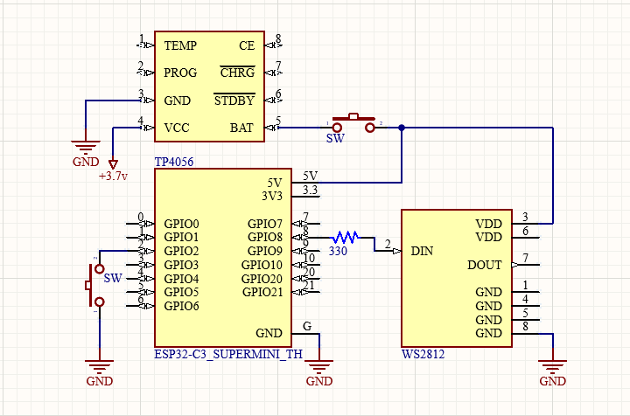
Hình 8. Sơ đồ nguyên lý

3.4 Nguyên lý hoạt động:
Khi nguồn pin Li-Po 3.7V được đưa vào mạch TP4056 tại chân BAT (+), trong khi chân GND nối đất hệ thống. Khi kết nối nguồn sạc ngoài, mạch TP4056 sẽ sạc pin qua chân VCC (5V), đồng thời giám sát và bảo vệ pin khỏi quá sạc, quá xả hoặc quá nhiệt. Điện áp đầu ra của TP4056 (3.7–4.2V) được cấp trực tiếp đến chân 5V của ESP32-C3 Super Mini, giúp vi điều khiển hoạt động ổn định, đồng thời cấp nguồn cho dải LED WS2812 thông qua công tắc nguồn SW.
Khi công tắc chính SW được bật, nguồn 3.7V từ pin sẽ đi qua và cung cấp cho chân VDD của LED WS2812 và chân 5V của ESP32-C3. Mạch được nối đất chung tại GND. Đường tín hiệu điều khiển LED được xuất từ chân GPIO8 của ESP32, truyền qua điện trở 330Ω để giảm nhiễu, rồi đến chân DIN (chân 2) của WS2812. Các chân GND (1, 4, 5) của WS2812 được nối đất chung với ESP32 để đảm bảo tín hiệu ổn định.
Ngoài ra, chân GPIO2 của ESP32 được nối với một công tắc phụ, dùng để bật hoặc tắt Wi-Fi. Khi bật, ESP32 khởi tạo mạng Wi-Fi và Web Server, cho phép người dùng kết nối qua điện thoại hoặc máy tính để gửi dữ liệu hiển thị (chữ, ký tự hoặc hình ảnh đơn giản). Dữ liệu nhận được sẽ được ESP32 xử lý và so sánh với thư viện bitmap có sẵn, từ đó tạo ra chuỗi tín hiệu điều khiển tương ứng gửi đến WS2812. Mỗi LED sẽ sáng theo màu và vị trí được tính toán sẵn, và khi quạt quay, sự phối hợp giữa tốc độ quay và chuỗi LED hiển thị tạo nên hiệu ứng POV (Persistence of Vision) rõ ràng và sinh động.

3.5 Lưu đồ giải thuật:
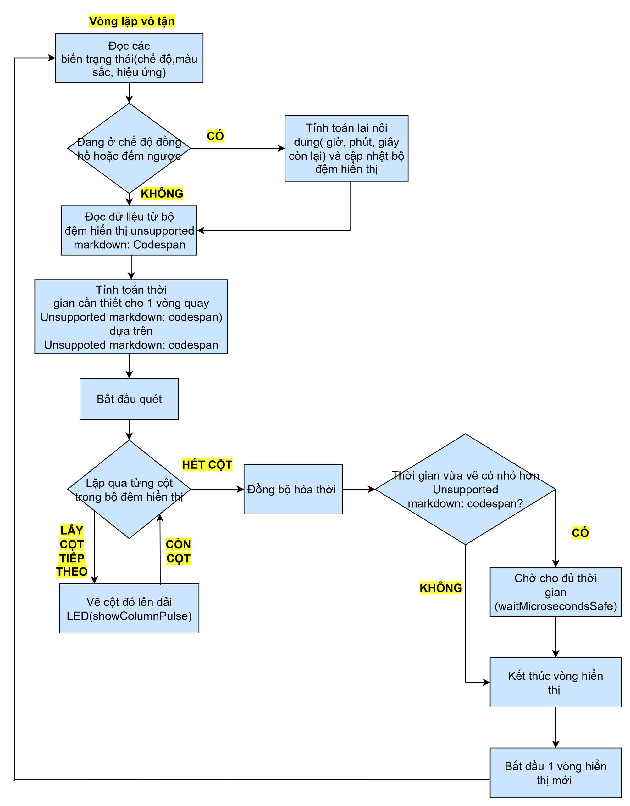
Hình 9. Lưu đồ giải thuật

CHƯƠNG 4: THỰC NGHIỆM VÀ ĐÁNH GIÁ KẾT QUẢ

4.1 Phương pháp thực hiện:
- Nghiên cứu sản phẩm quạt cầm tay mini trên thị trường.
- Nghiên cứu cách sử dụng ESP32-C3 Super Mini, module led
- Thiết kế sơ đồ nguyên lý, sơ đồ khối sản phẩm
- Lập trình cho ESP32-C3 Super Mini và thử nghiệm led
- Thi công sản phẩm
- Kiểm tra, sửa chữa và tối ưu sản phẩm
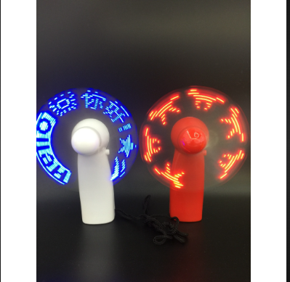
Hình 10. Sản phẩm nghiên cứu trên thị trường

4.2 Kế hoạch thực hiện:
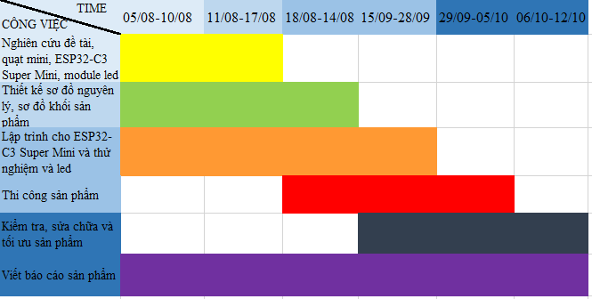
Bảng 1. Bảng biểu kế hoạch thực hiện

4.3 Kết quả đạt được:
- Sản phẩm đã có thể hoạt động ổn định.
- Thời gian sử dụng của quạt tương đối tốt, thời lượng chiếu sáng của led có thể tối ưu nhờ chỉnh độ sáng của led (~ 60 phút).
- Thay đổi chữ trên web.
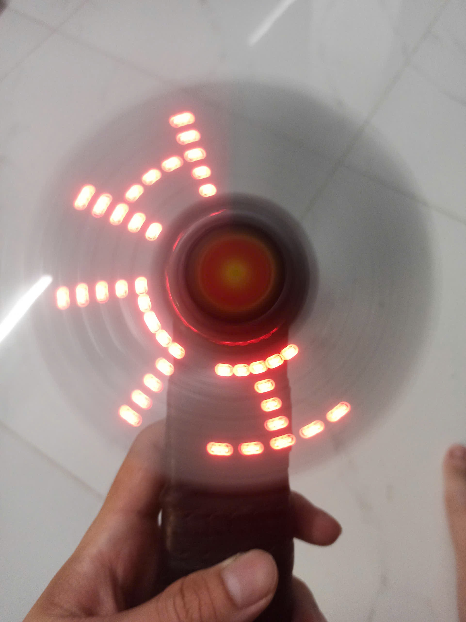
Hình 11. Chữ mặc định ban đầu

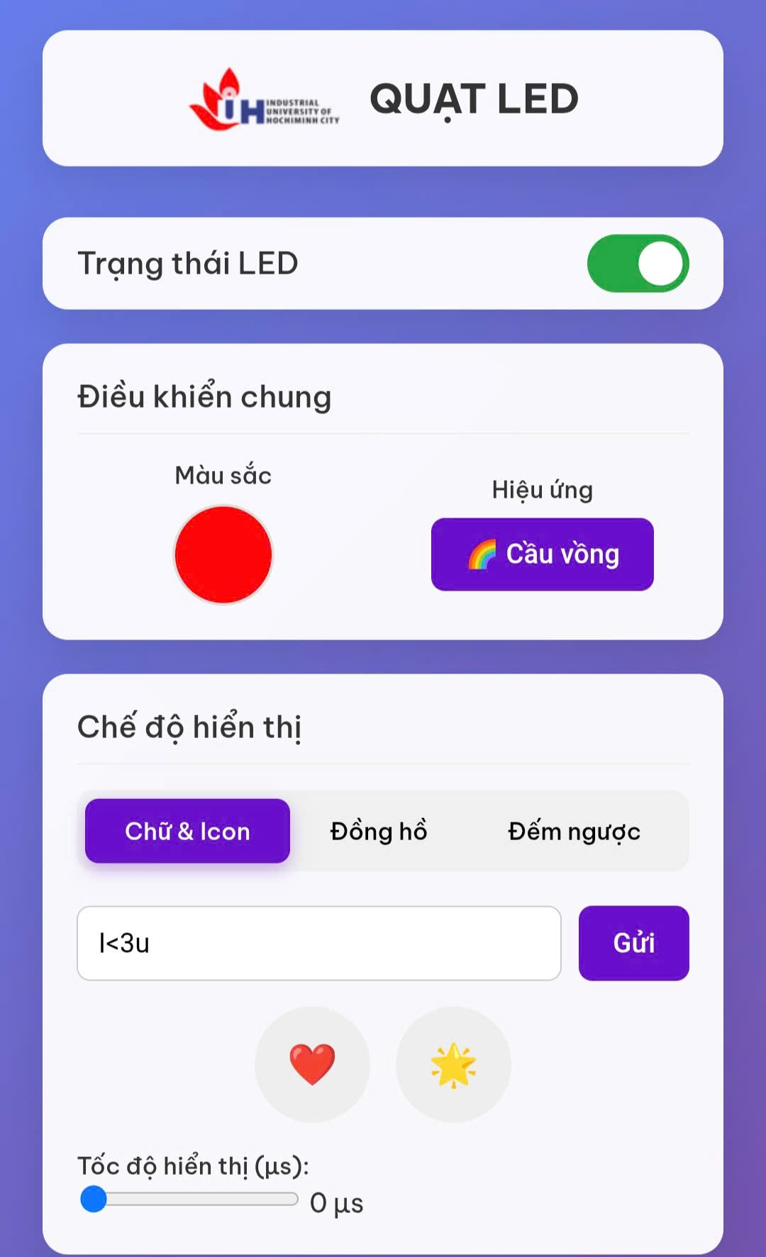
Hình 12. Giao diện thay đổi chữ trên web
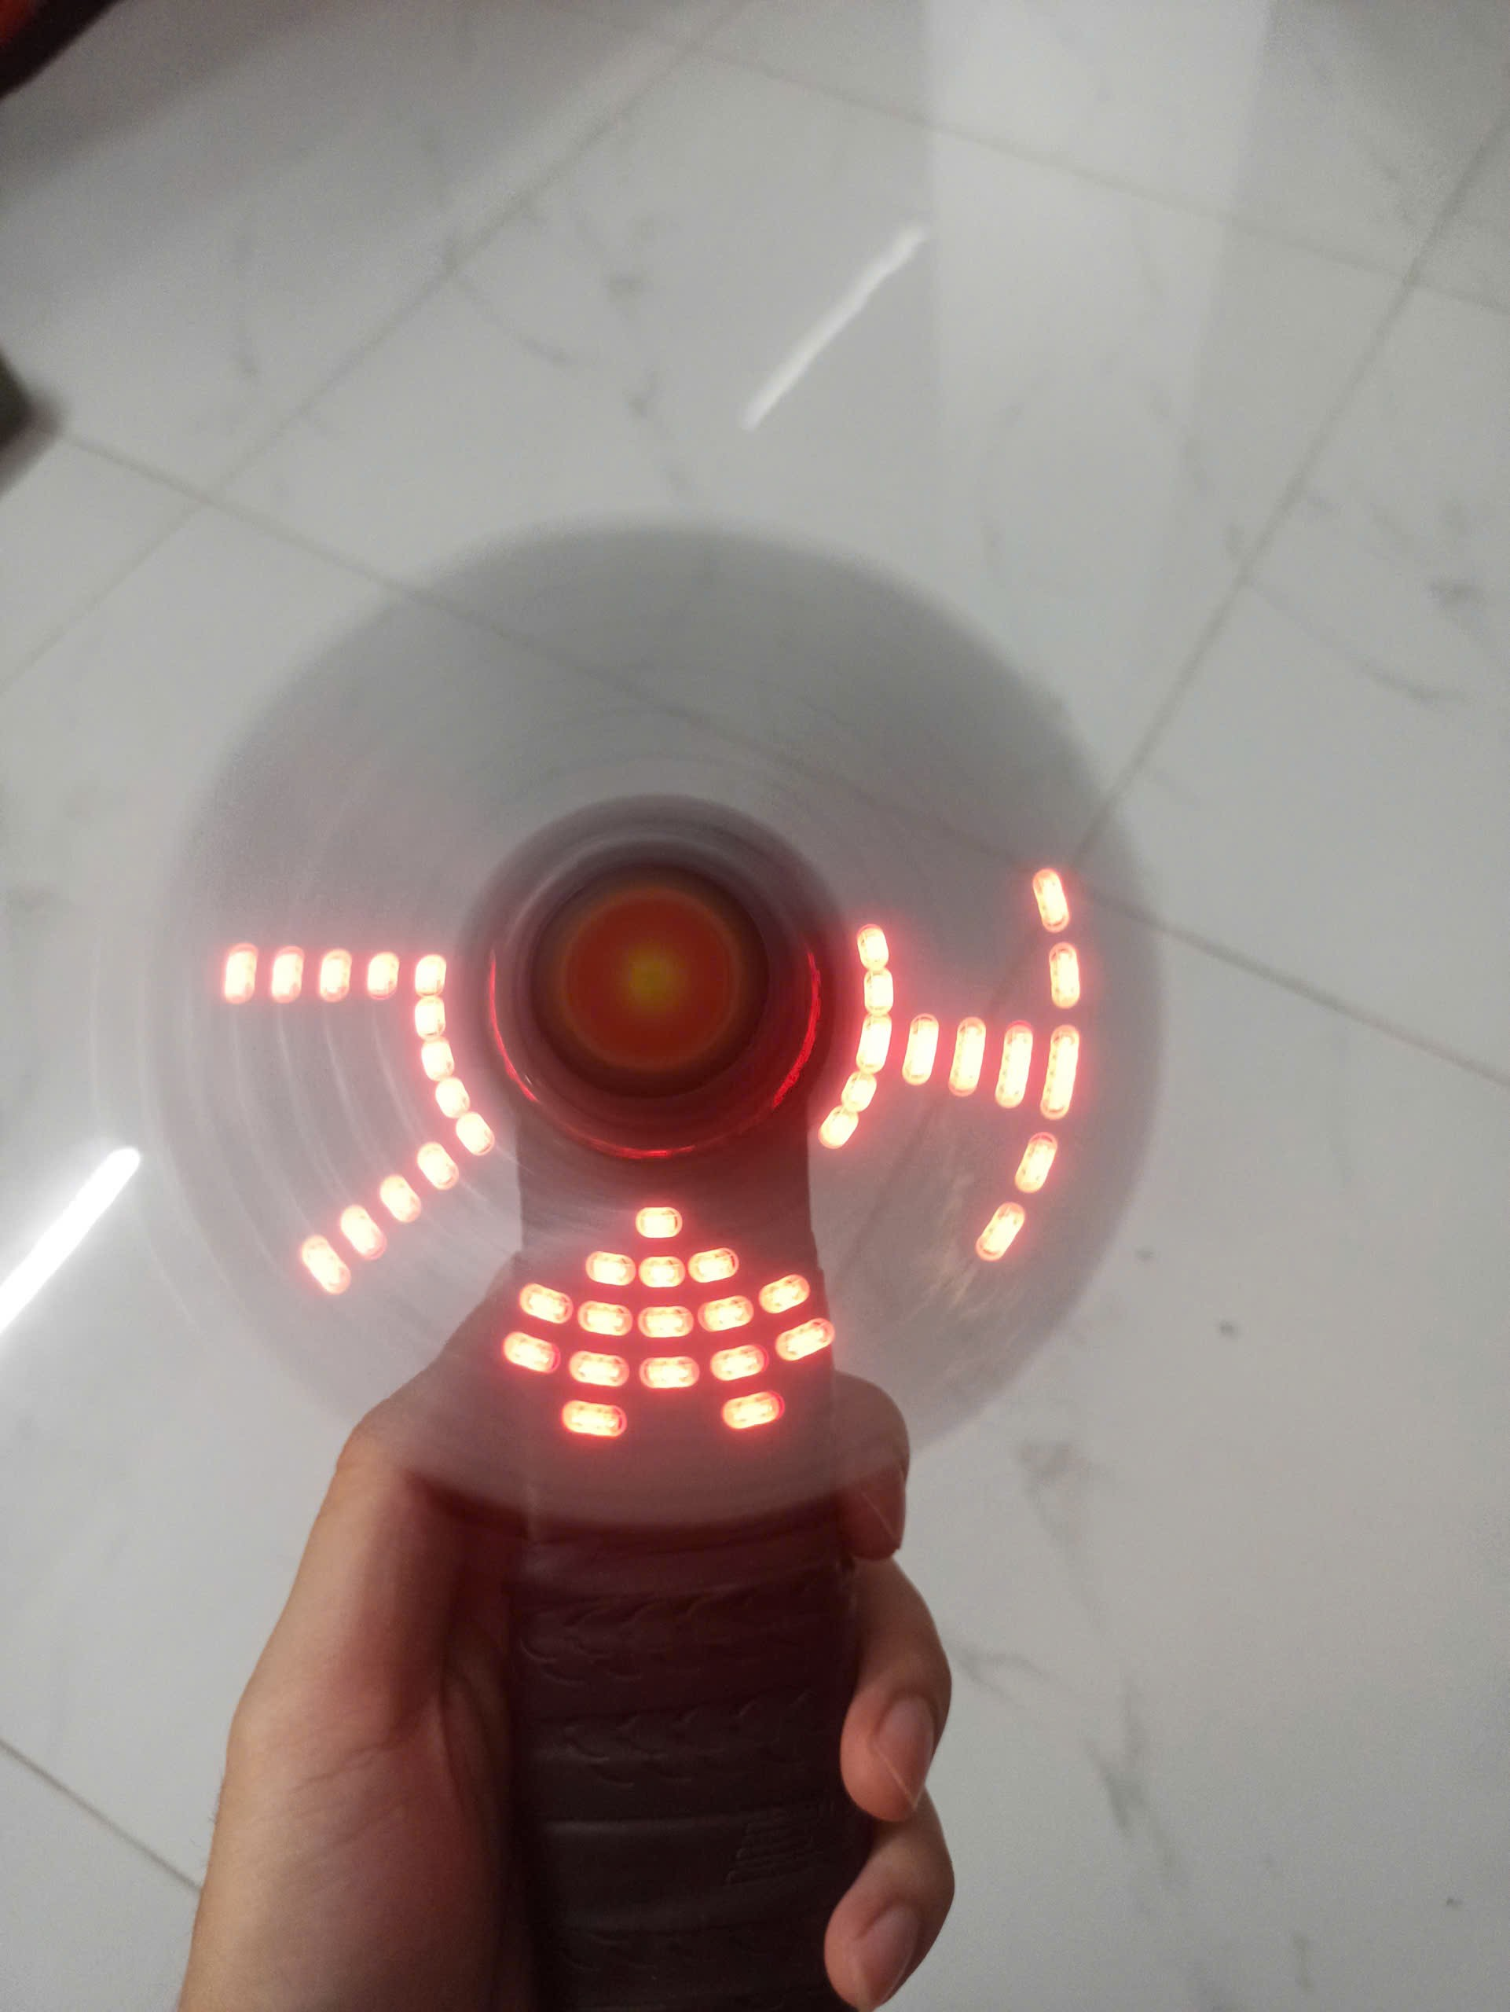
Hình 13. Chữ được thay đổi

- Thay đổi màu chữ.
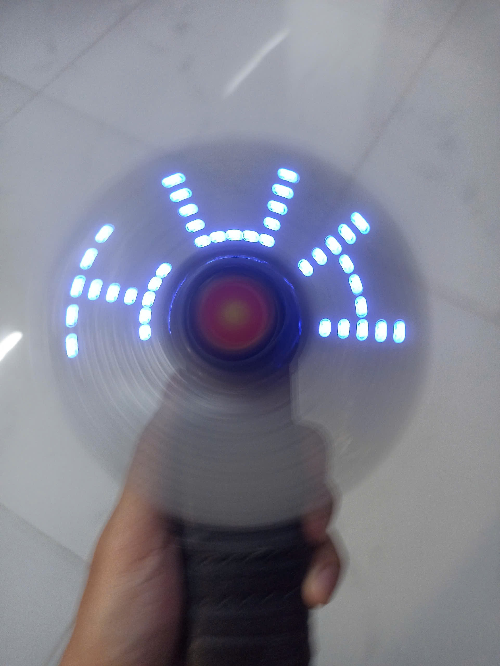
Hình 15. Chữ được đổi màu
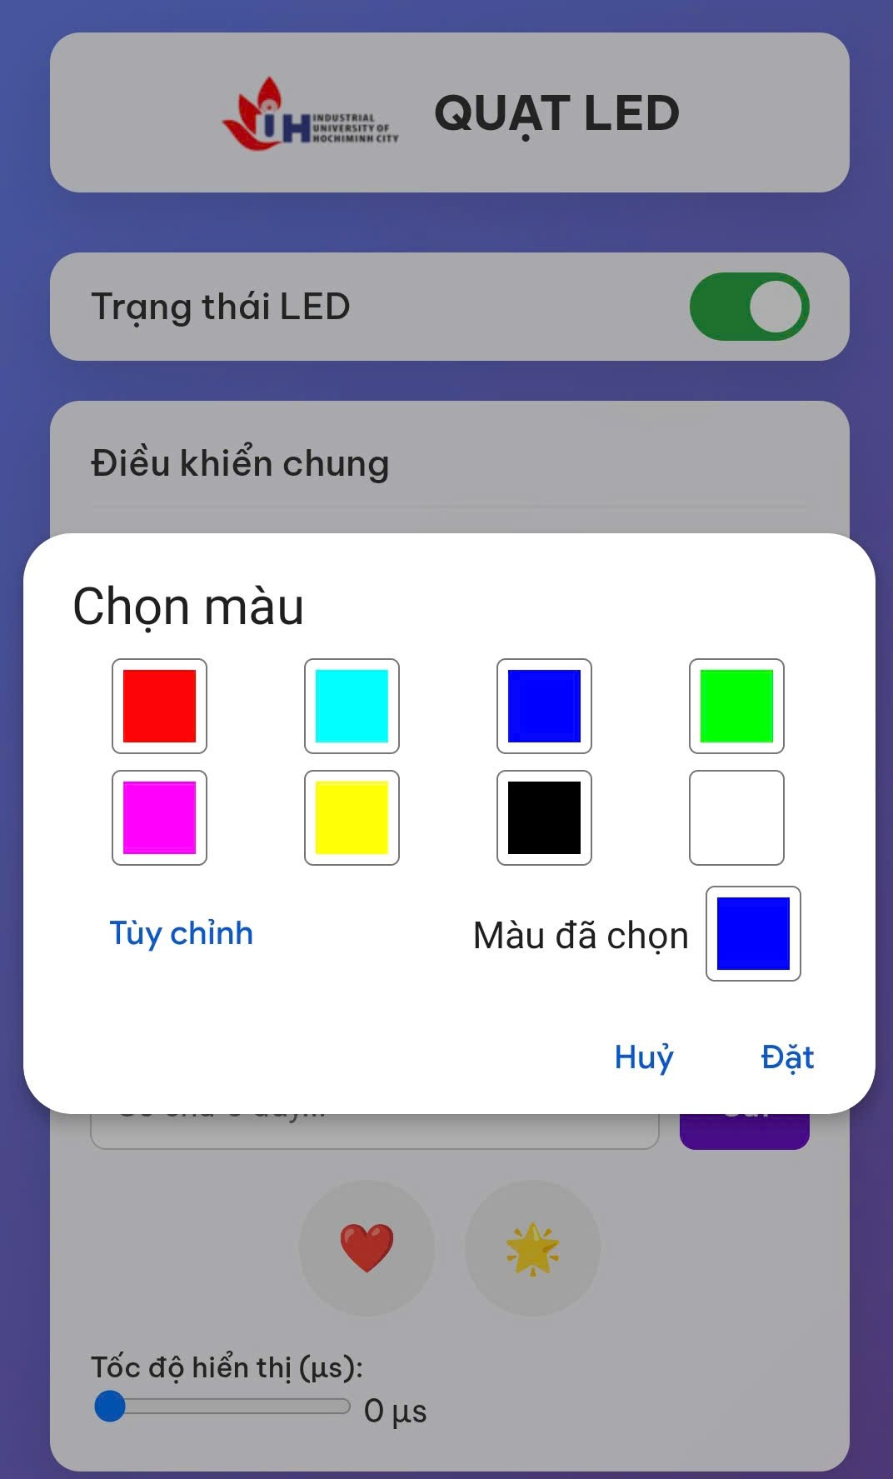
Hình 14. Giao diện thay đổi màu

- Chế độ cầu vòng và các ký tự đặc biệt.
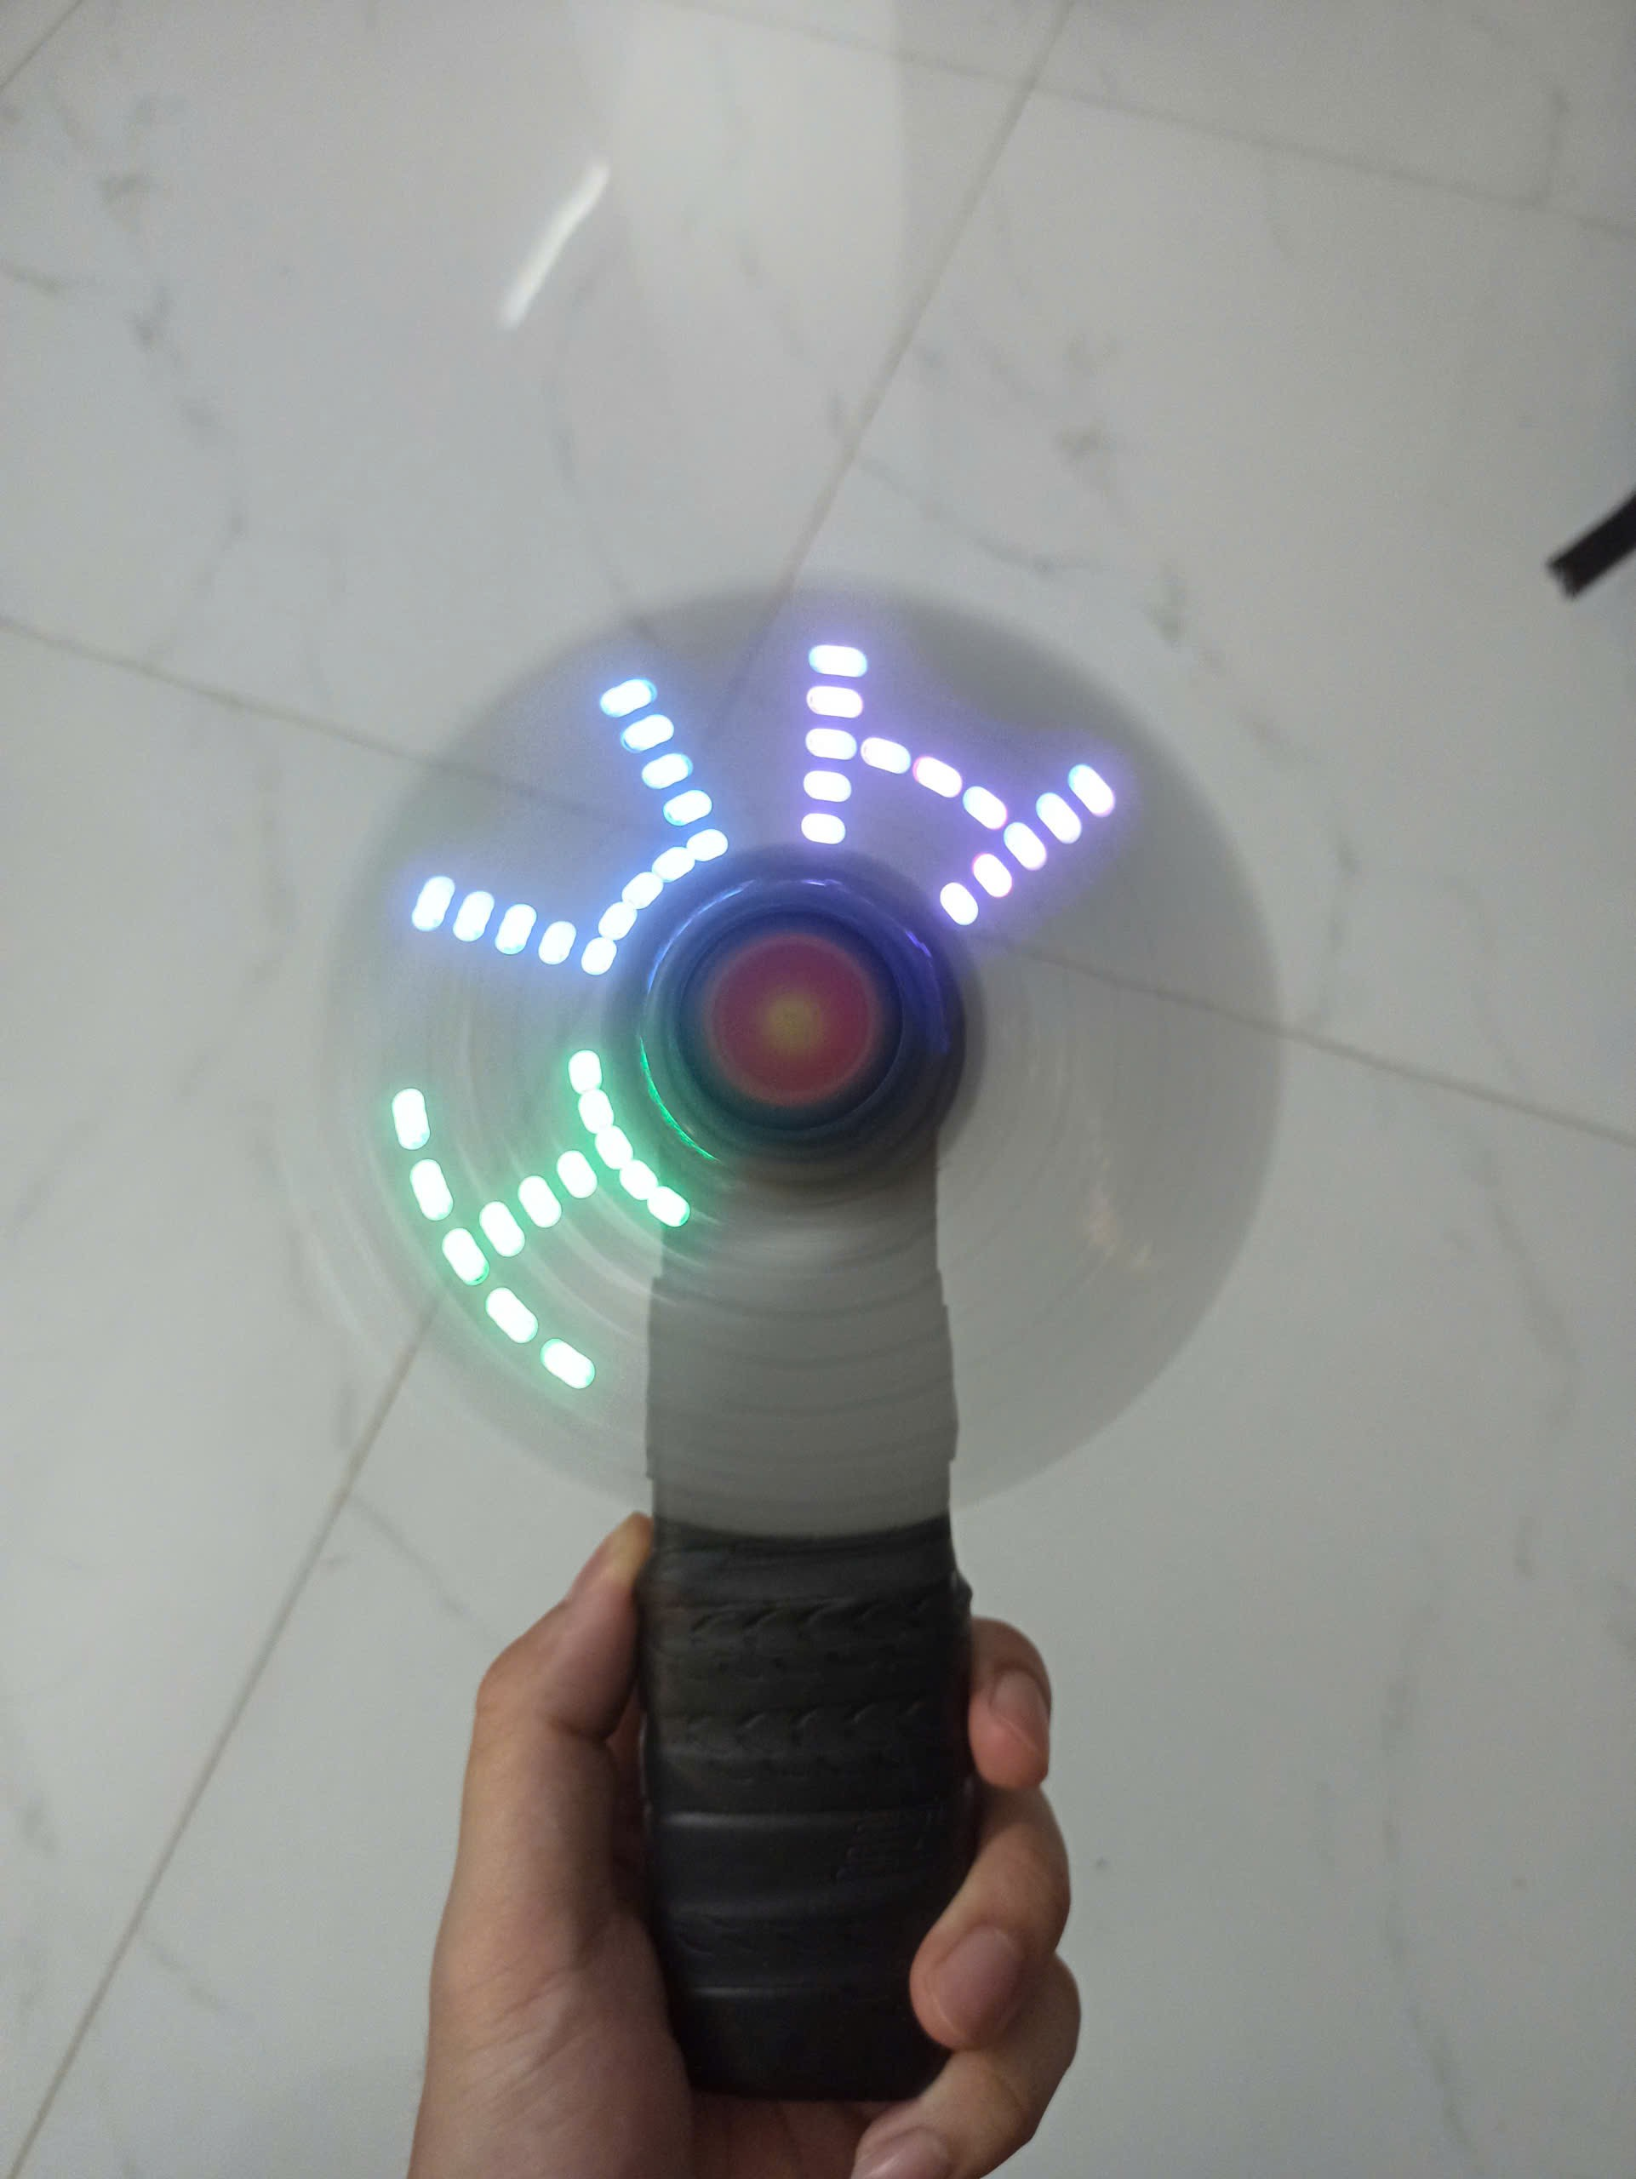
Hình 16. Chữ đổi màu
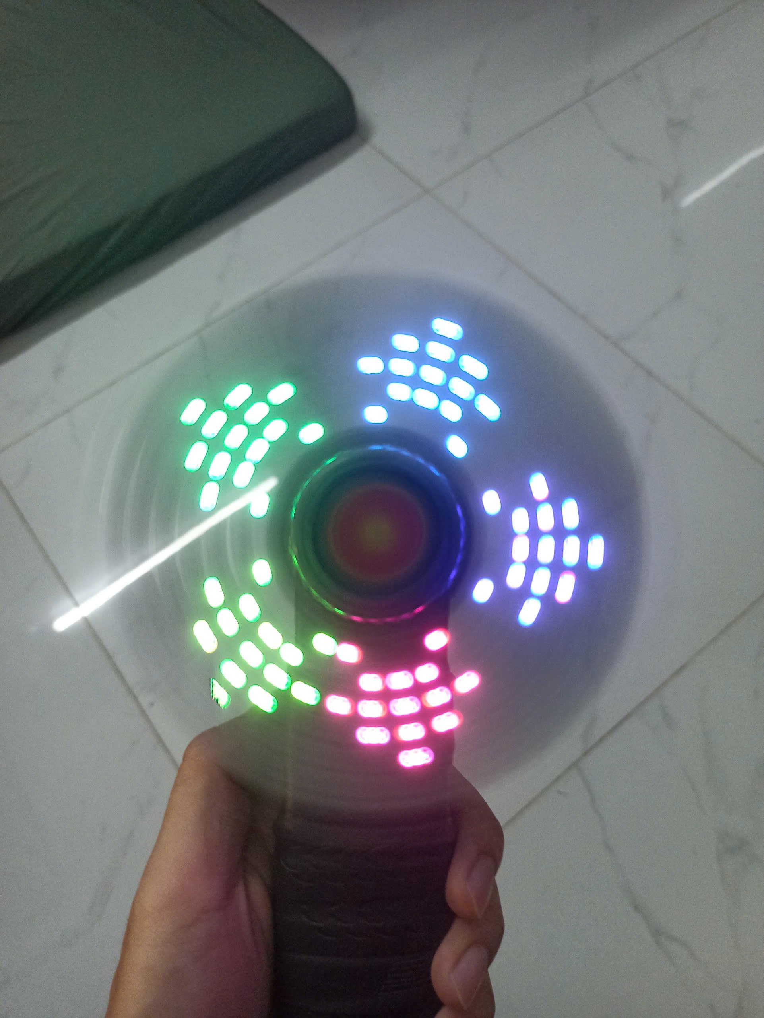
Hình 17. Ký tự ngôi sao
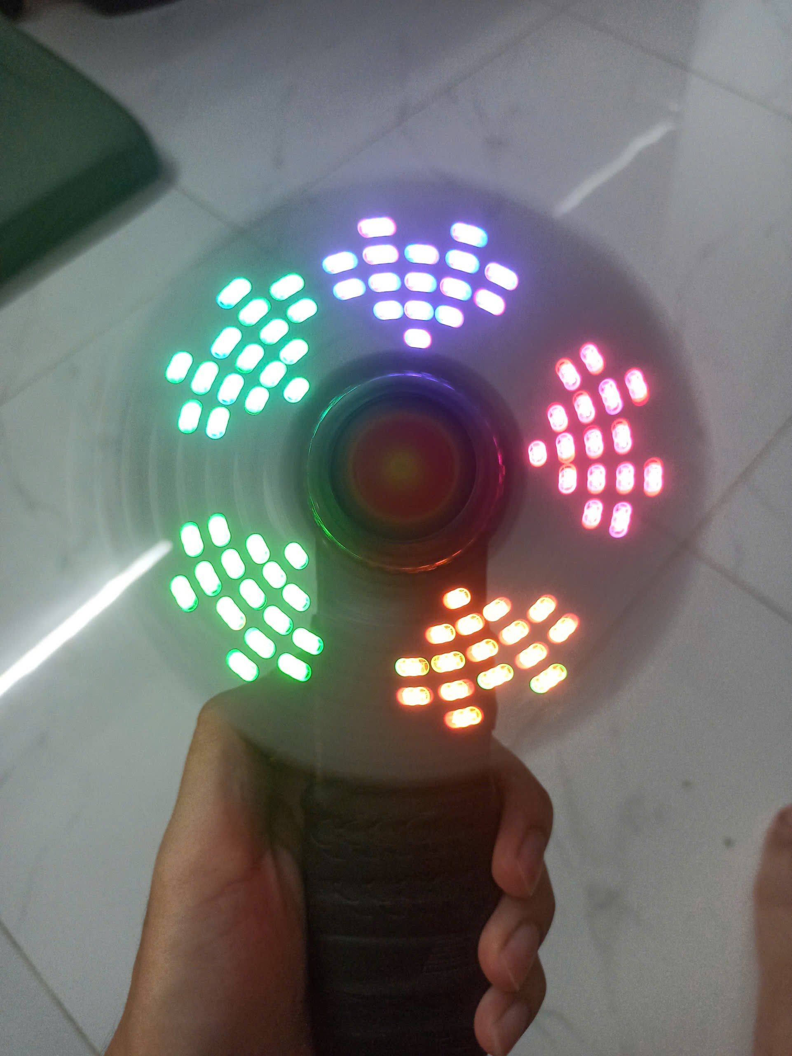
Hình 18. Ký tự trái tim

- Chế độ đồng hồ và đếm ngược.
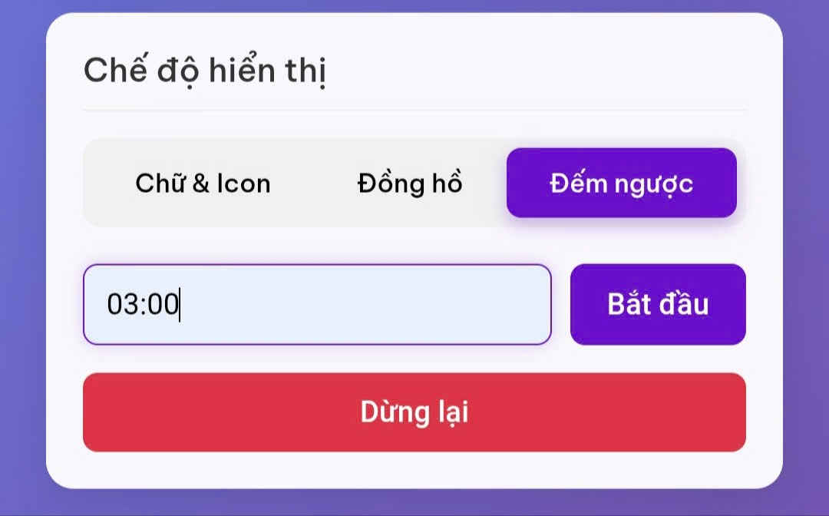
Hình 19. Chế độ đếm ngược
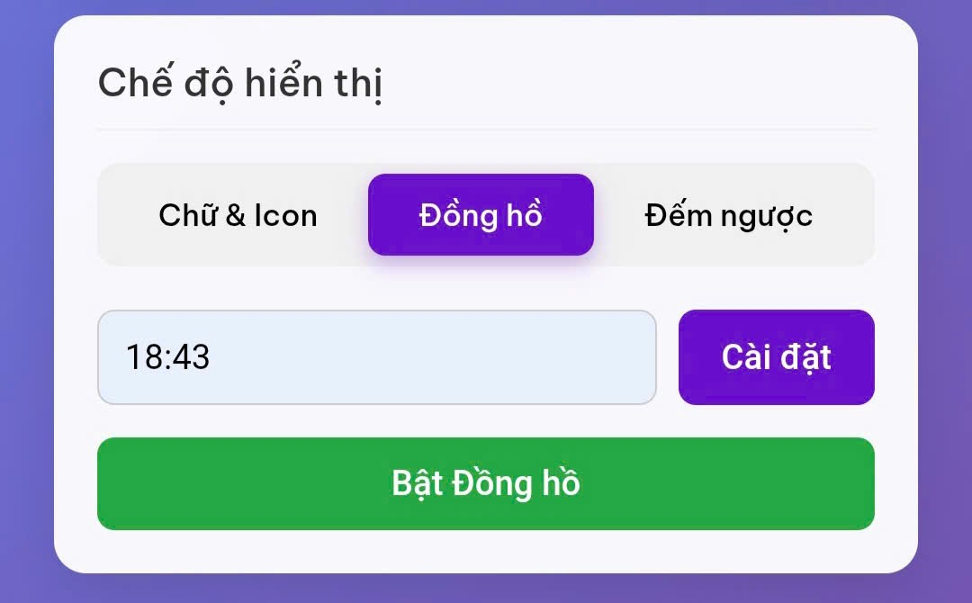
Hình 20. Chế độ đồng hồ

- Ngoài ra còn có tùy chỉnh tốc độ quay và độ sáng của ký tự.
- Giao diện Web server hoàn chỉnh để người dùng điều khiển và tùy chỉnh nội dung trên quạt ( 192.168.4.1).
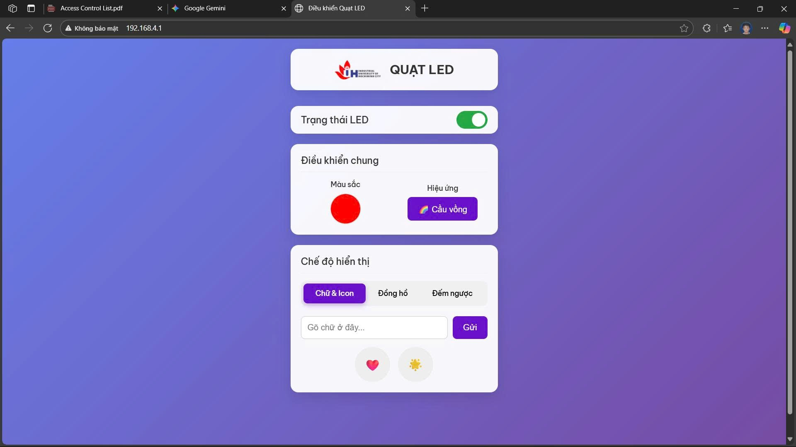
Hình 21. Web server

4.4 Các hạn chế trong quá trình thực hiện:
Thách thức trong việc thiết kế cơ khí để gắn các linh kiện (pin, mạch điều khiển) lên cánh quạt sao cho cân bằng và ổn định khi quay ở tốc độ cao.
Việc cân chỉnh tần số bật/tắt của LED để đồng bộ với tốc độ quay cố định của quạt nhằm tạo ra hình ảnh rõ nét là một quá trình phức tạp.
Thiết kế ngoại hình sản phẩm chưa được tối ưu về mặt thẩm mỹ.

4.5 Hướng phát triển:
Trong tương lai, nhóm dự định tiếp tục nghiên cứu và hoàn thiện sản phẩm theo các hướng sau:
Cải tiến thiết kế cơ khí:
Tối ưu bố trí linh kiện trên cánh quạt để đạt độ cân bằng tốt hơn, giảm rung và tăng tuổi thọ động cơ.
Thiết kế lại vỏ quạt bằng công nghệ in 3D nhằm giảm trọng lượng, tăng tính thẩm mỹ và khả năng tháo lắp.
Nâng cấp hệ thống hiển thị:
Tăng số lượng LED WS2812 để hiển thị được hình ảnh, biểu tượng hoặc chữ có độ phân giải cao hơn.
Thêm tính năng đổi màu, chuyển hiệu ứng theo nhạc hoặc chuyển động, giúp sản phẩm hấp dẫn hơn trong trình diễn ánh sáng.
Phát triển phần mềm điều khiển:
Xây dựng ứng dụng điều khiển trên Android/iOS thay vì chỉ dùng giao diện web, giúp người dùng dễ thao tác hơn.
Bổ sung tính năng lưu mẫu hiển thị, cho phép người dùng chọn nhanh các nội dung yêu thích.
Nâng cấp nguồn năng lượng:
Sử dụng pin có dung lượng cao hơn (2000–3000mAh) hoặc tích hợp sạc nhanh qua cổng USB-C.
Tối ưu mạch tiêu thụ điện để kéo dài thời gian hoạt động.
Mở rộng ứng dụng thực tế:
Áp dụng công nghệ hiển thị POV vào các sản phẩm khác như đèn xe đạp, quạt trần, bảng quảng cáo mini hoặc thiết bị trình diễn nghệ thuật ánh sáng.
Có thể sử dụng trong các sự kiện, chương trình biểu diễn, hoặc sản phẩm quảng cáo cá nhân hóa theo yêu cầu khách hàng.

TÀI LIỆU THAM KHẢO:
Waddell, J. (n.d.). How to make a fan POV display. Instructables. Retrieved August 16, 2025, from https://www.instructables.com/How-to-Make-a-Fan-POV-Display/
Electropeak. (n.d.). Persistence of Vision (PoV) display using Arduino. Instructables. Retrieved August 16, 2025, from https://www.instructables.com/Persistence-of-Vision-PoV-Display-Using-Arduino/
SriTu Hobby. (n.d.). How to make a POV display using Arduino. SriTu Hobby. Retrieved August 16, 2025, from https://srituhobby.com/how-to-make-a-pov-display-using-arduino/

